**CALCULADORA – CHACPA**

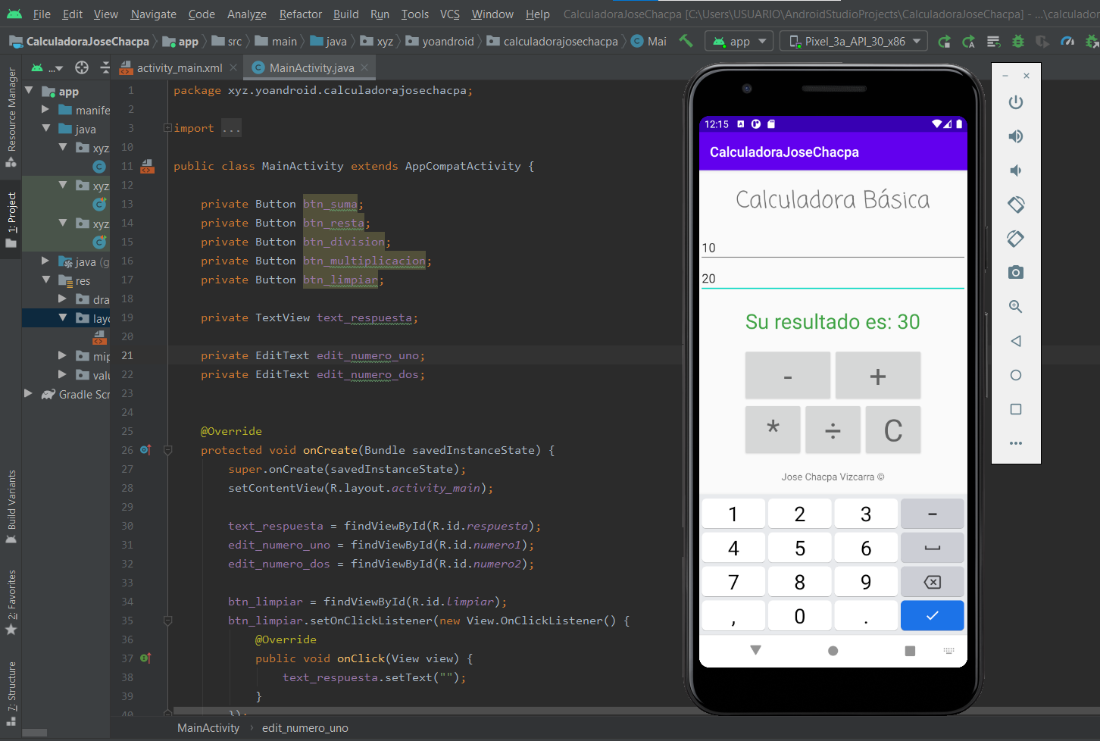**SUMA:**

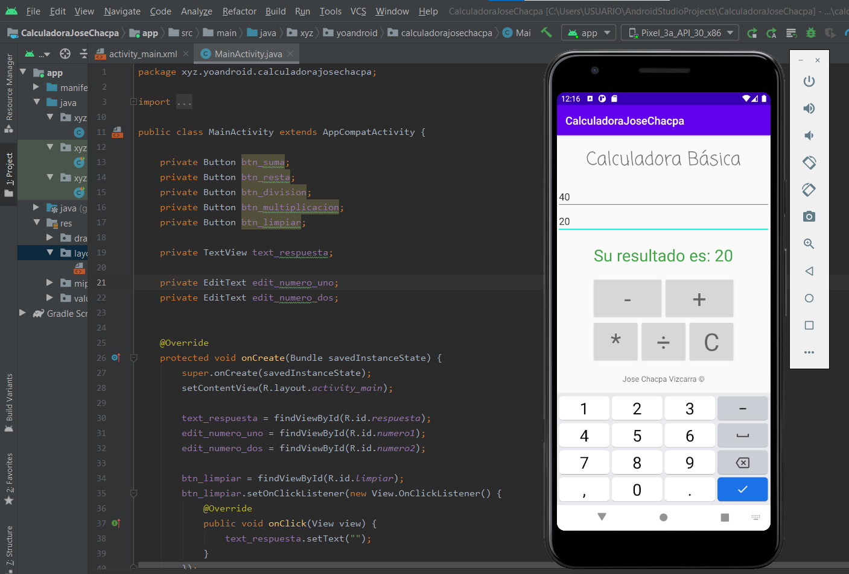**RESTA:**

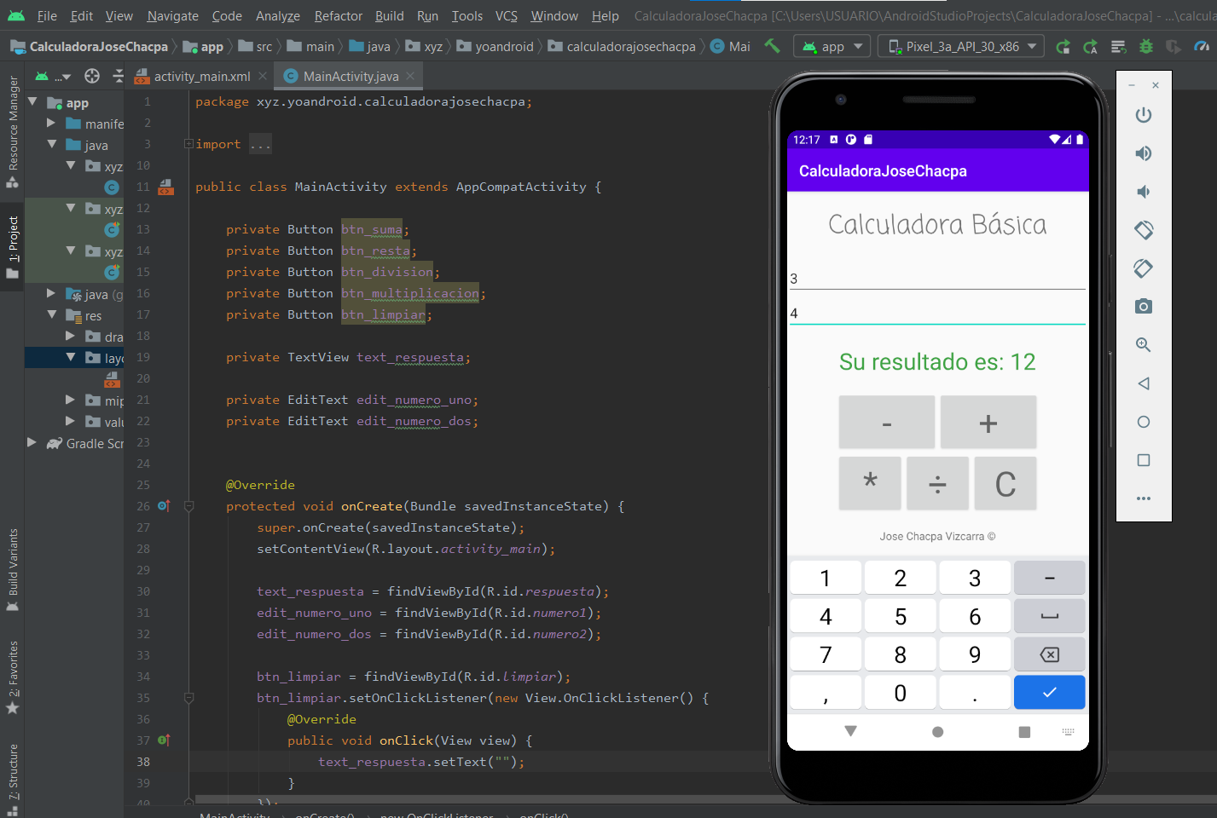**MULTIPLICACIÓN:**

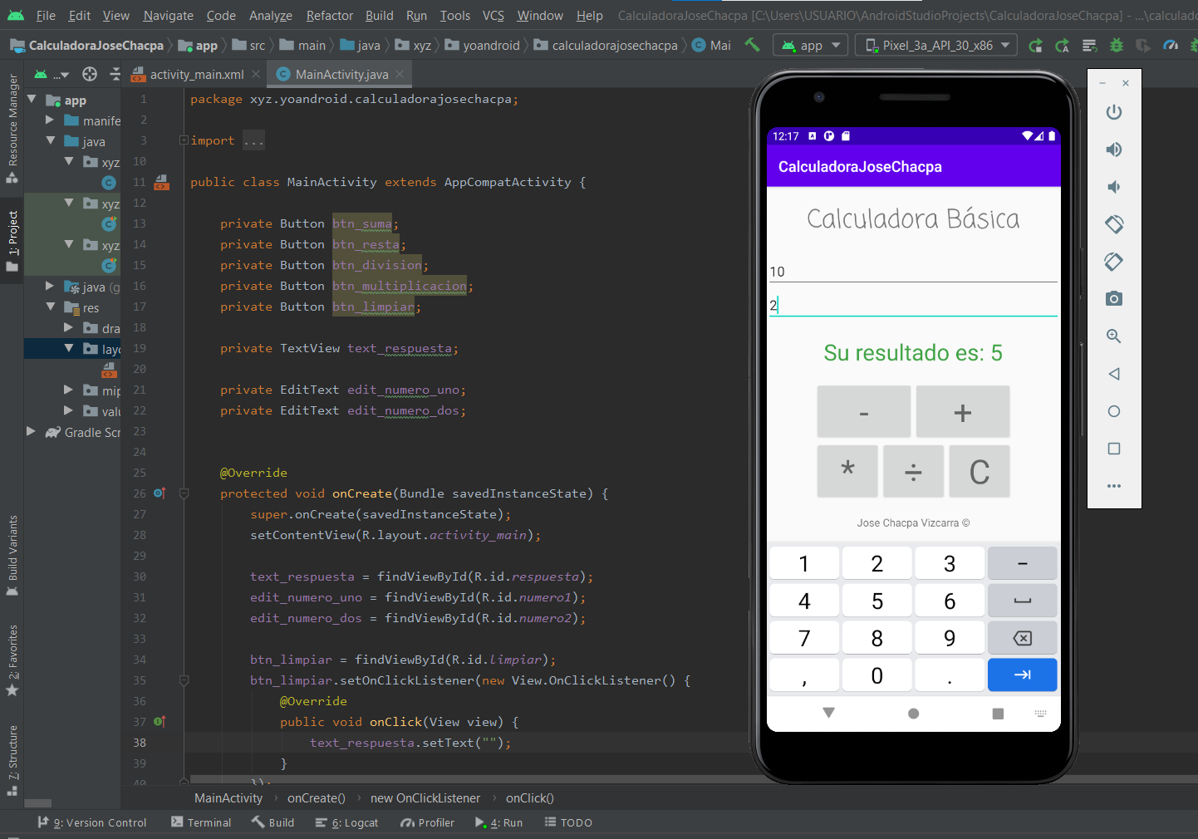**DIVISIÓN:**

**Nota 1: El input de cada numero solo acepta numbers, no acepta Strings.**

**Nota 2: Por cada operación realizada, las cajas se limpian.**

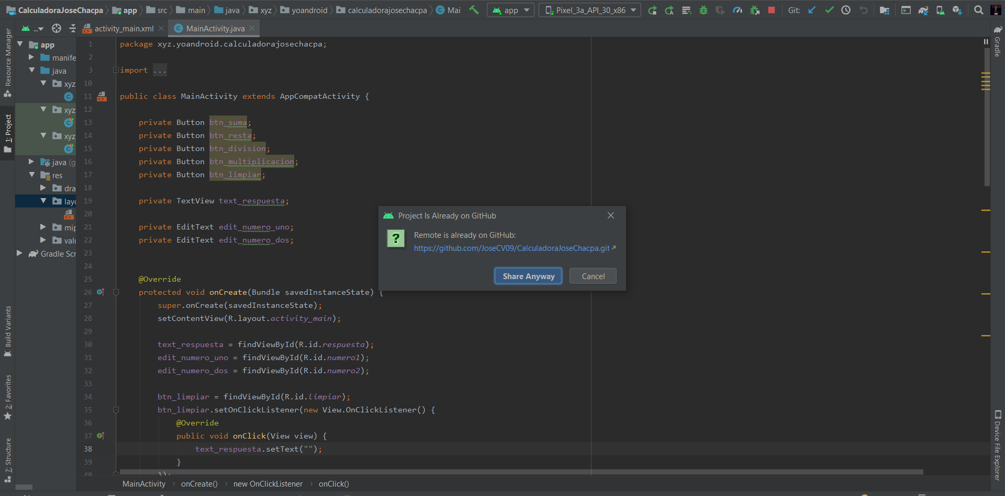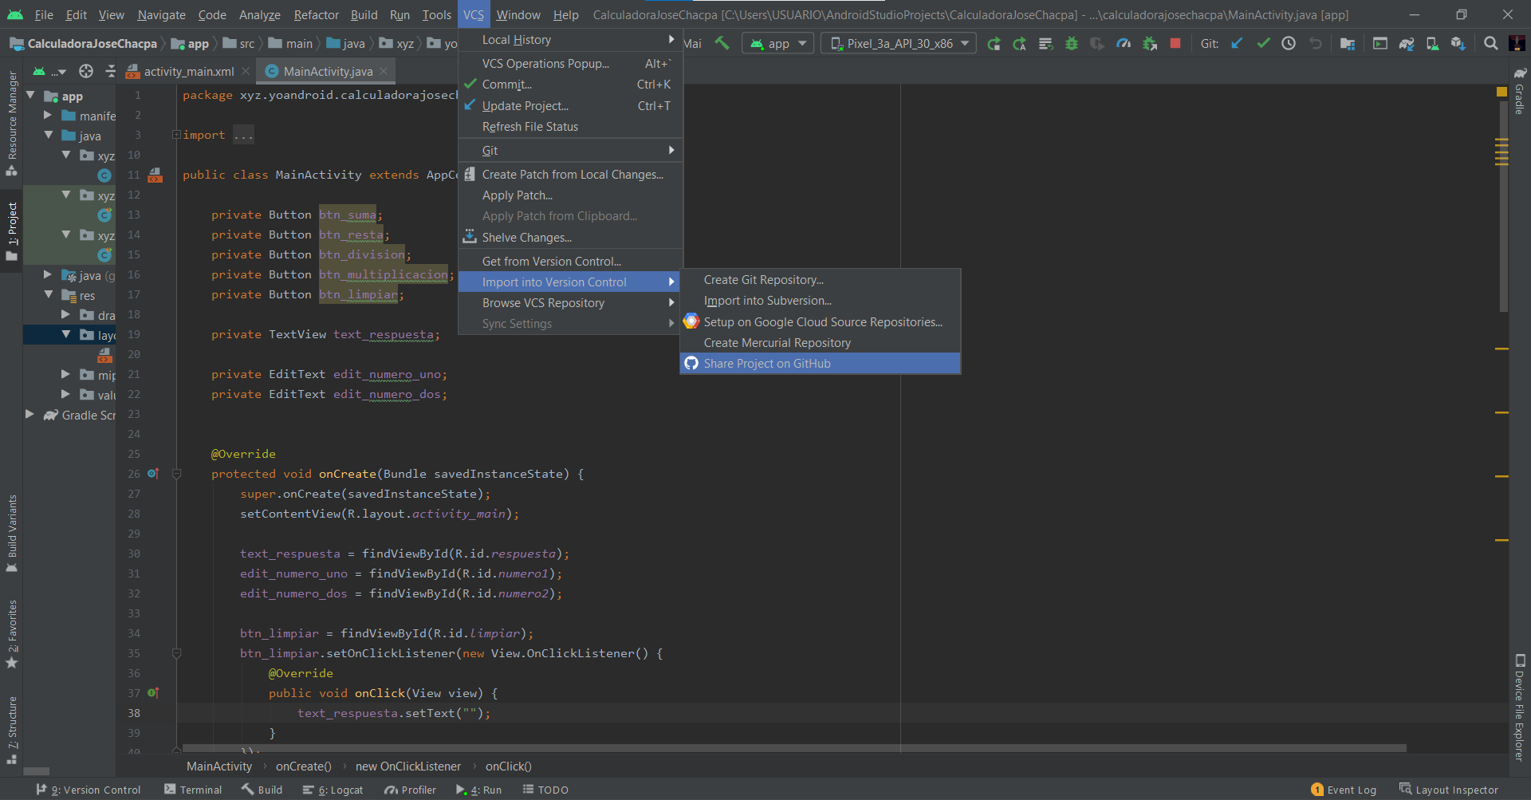**SUBIENDO A GITHUB:**